Bon, j’ai regardé d‘un peu plus près ton antenne. Elle n’est pas serveur Dhcp. Cela veut dire que soit tu attribues une Ip fixe à l’antenne, soit tu disposes d’un serveur dhcp sur le réseau. Je ne pense pas que tu ais de serveur dhcp, donc ip fixe dans ton cas.
De ce que j’ai vu, je prendrai le NetMode « default ». L’antenne va fonctionner comme un serveur auquel ton PC et open cpn vont se connecter pour recevoir les données.
Pour que cela fonctionne, il faut configurer comme dans l’image ci-dessous :
- Il faut que le protocole série soit correctement configuré « serial configuration ». Généralement, pour nmea 0183, c’est « 4800,8,n,1 »
- Il faut que l’ip soit compatible avec l’ip de ton PC. Si tu as choisi 192.168.11.254 pour l’antenne (« remote server »), pour faire simple, ton PC doit être en 192.168.11.x avec x compris entre 1 et 253. Cette partie à l’air de fonctionner puisque tu accèdes à l’antenne depuis ton PC.

Lorsque tu tapes 192.168.11.254 sur ton pc, tu tombes sur la page de configuration de l’antenne. C’est normal. Par défaut, l’ordinateur utile le port de la communication web qui est le port 80. Les données (dans la config ci-dessus) vont arriver par le port TCP 8080.
Pour voir si tu reçois des données, tape http://192.168.1.254:8080 dans le navigateur. Tu dois voir les trames défilées. Si rien n’apparait :
- Soit le cable série n’est pas bon.
- Soit les paramètres de comm série ne sont pas bons.
Dans ce cas, le mieux est de connecter le port série directement au pc (port série sur le pc ou convertisseur série/usb) pour tester en utilisant un logiciel type tera term. Quand les bons paramètres de comm sont trouvés, les appliquer à l’antenne et reprendre la manip.
Une fois la comm série établie, dans open cpn :
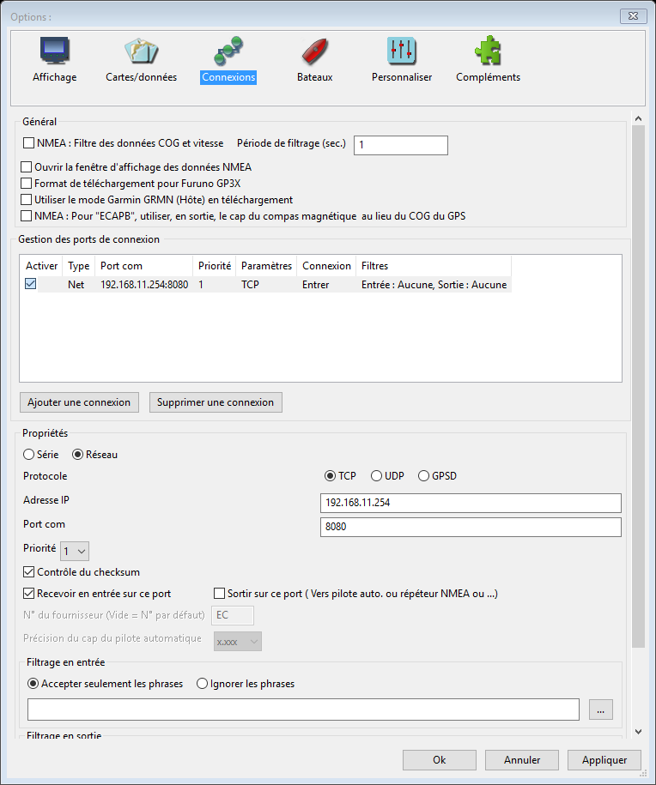

Et ca doit marcher.

Bonne journée

